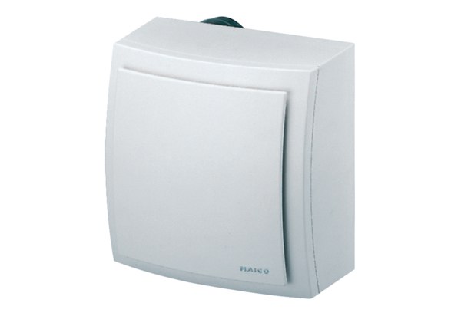Ventilátor na omítku ER-AP 60 VZObsah dodávky: 1 kusSortiment: B
Typové číslo: 0084.0151Výrobce: MAICO

